Listes de nouvelles ou de romans fantastiques : 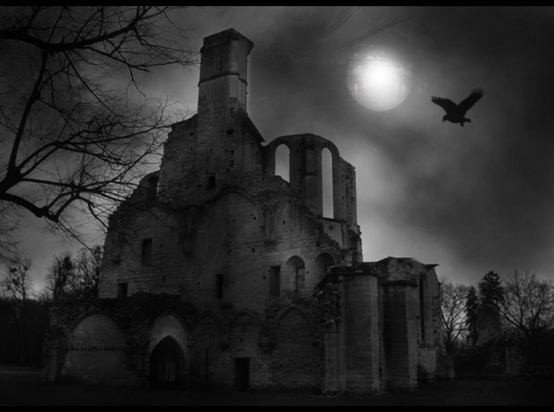
Romans :
-L’étrange cas du Dr Jekyll et de Mr Hyde . De Robert Louis Stevenson. Librio 2 euros

-Hugo de la nuit de Bertrand Santini, auteur contemporain Grasset jeunesse, 13,50 euros

-La peau de chagrin d’Honoré de Balzac (pour les très très bons lecteurs) Petits Classiques Larousse, 3 euros. Le livre existe en version abrégée.
Nouvelles :
-La Morte et autres nouvelles fantastiques de Guy de Maupassant .Edition classiques et cie collège 2,95 euros. Contient les nouvelles La Morte, La Main, Apparition, Qui sait ?

-Nouvelles Histoires Extraordinaires D’Edgar Allan POE. Edition Gf Flammarion, 3,80 euros, contient les nouvelles suivantes : Le Chat noir, Le Portrait Ovale…
Ou lire la nouvelle de POE : Le double assassinat de la rue Morgue.

-La Vénus d’Ille de Prosper Mérimée. Classiques Hatier, 3,40 euros. Contient un groupement de textes sur l’objet Magique.

-Le veston ensorcelé de Dino Buzzati Edition classiques et cie collège 3,60 euros

-La Cafetière et autres contes fantastiques de Théophile Gautier. Biblio collège contient les nouvelles La cafetière, Le pied de la Momie …3 euros

